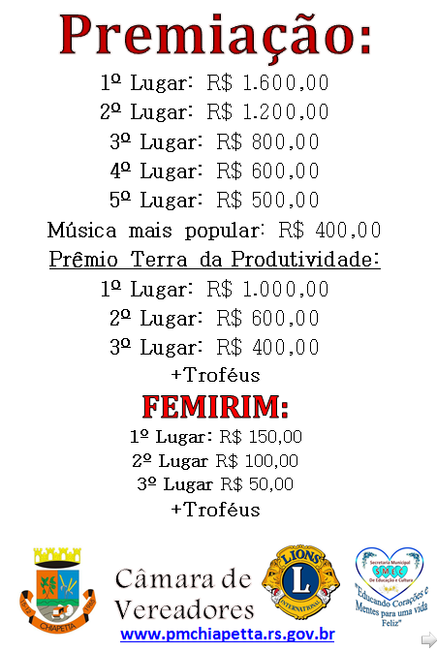

Ficha de Inscrição
Composição: ( )Individual ( ) Dupla ( ) Trio
Nome do Calouro (a):

______________________________________________________________

Nome artístico:

______________________________________________________________
Idade:______________ anos - CPF:______________________________
Nome da Música:______________________________________________
Intérprete:____________________________________________________
Tom que irá cantar:___________________________________________
Município que representa:_____________________________/UF_____
Fone para contato: ( )_______________________________________
OBS: Retornar esta ficha para a Secretaria Municipal de Educação e Cultura – SMEC, para o e-mail: educação@chiapetta.rs.gov.br
As músicas não poderão ser trocadas
SMEC – Secretaria Municipal de Educação e Cultura
Chiapetta/RS – Fone: (55) 3784 -1623
Contato com a banda Renovasom:
(55) 9 9822-3694 (Jorge)

Cap. I – Da Entidade Promotora:
Regulamento
Art. 1º O Festival da Música Sertaneja de Chiapetta FEMUSEC, em sua 22ª edição, é uma promoção conjunta da Secretaria Municipal de Educação e cultura e Lios Clube de Chiapetta, Banda Renovasom, com o apoio da Prefeitura Municipal e Câmara de Vereadores

CAP. II – Dos Objetivos:
Art. 2º O XXII FEMUSEC tem como objetivos:
a) Promover a arte, a cultura e o intercâmbio de cantores;
b)Incentivar e descobrir valores, aperfeiçoando a formação intelectual e favorecendo o desenvolvimento das potencialidades artísticas e culturais;
- Oportunizar momentos sadios de lazer à população.

CAP. III – Época da Realização e Local:
Art. 3º O XXII FEMUSEC, será realizado nos dias 25 e 26 de Agosto de 2017, no Salão Paroquial Católico.
CAP. IV – Participantes, Música e Inscrição:
Art. 4º Poderão participar do XXII FEMUSEC, todos os interessados, estudantes ou não, com idade superior a 13 (treze) anos, e cada calouro poderá apresentar-se 2 vezes, (individual, dupla ou trio);
Art. 5º As músicas a serem apresentadas deverão ser somente sertanejas, não sendo aceitas músicas populares e gauchescas.
Art. 6º Não será permitida a utilização de recursos eletrônicos, como sons programados, playback e outros do gênero.
Art. 7º As inscrições deverão ser feitas na SMEC pelos fones:
(55) 3784-1623/ WhatsApp (55) 9 9951-0437/9 99700536
ou e-mail: educação@chiapetta.rs.gov.br, sendo efetivadas após a comprovação da taxa de inscrição no valor de R$ 50,00
Art. 8º Impreterivelmente deverão ser entregues 6 cópias da letra, bem como a música que será apresentada até o dia 23 de Agosto.
Art. 9º O prêmio Terra da Produtividade, será exclusivamente para os calouros do Município de Chiapetta, comprovados com o título eleitoral.

